转换规则

1. 将TESEC的CSV文件6M20214-708388_01转换成JUNO的CSV格式的文件，就像给出的6M20214-709481-001格式就行了。
2. 如下图所示：第1到第21行的格式保持不变

其中：第3行的lot号及片号要和文件名的lot号和片号相同。

第10行到第15行不用变

第16行到第19行的数据不需要计算

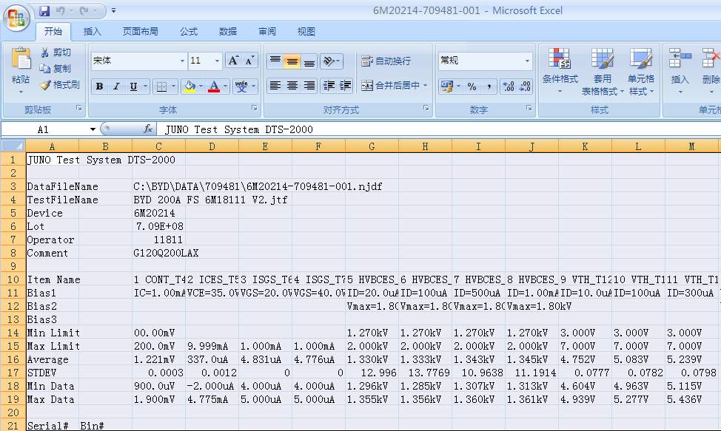

1. 将TESEC文件的第33行开始的A和B两列，复制到JUNO格式的22行开始的A和B两列。
2. 将TESEC文件的第33行K列数据复制到JUNO格式的22行开始的D列。
3. 将TESEC文件的第33行M列数据复制到JUNO格式的22行开始的E列。
4. 将TESEC文件的第33行O列数据复制到JUNO格式的22行开始的F列。
5. 将TESEC文件的第33行Q列数据复制到JUNO格式的22行开始的G列。
6. 将TESEC文件的第33行S列数据复制到JUNO格式的22行开始的

H列。

1. 将TESEC文件的第33行U列数据复制到JUNO格式的22行开始的

I列。

1. 将TESEC文件的第33行W列数据复制到JUNO格式的22行开始的J列。
2. 将TESEC文件的第33行Y列数据复制到JUNO格式的22行开始的

L列。

1. 将TESEC文件的第33行AC列数据复制到JUNO格式的22行开始的M列。
2. 将TESEC文件的第33行AG列数据复制到JUNO格式的22行开始的N列。
3. 将TESEC文件的第33行AK列数据复制到JUNO格式的22行开始的O列。
4. 将TESEC文件的第33行AO列数据复制到JUNO格式的22行开始的P列。
5. 将TESEC文件的第33行AS列数据复制到JUNO格式的22行开始的Q列。
6. 将TESEC文件的第33行AW列数据复制到JUNO格式的22行开始的R列。
7. 将TESEC文件的第33行AY列数据复制到JUNO格式的22行开始的S列。
8. 将TESEC文件的第33行BA列数据复制到JUNO格式的22行开始的U列。
9. 将TESEC文件的第33行BC列数据复制到JUNO格式的22行开始的V列。
10. 将TESEC文件的第33行BE列数据复制到JUNO格式的22行开始的W列。
11. 将TESEC文件的第33行BG列数据复制到JUNO格式的22行开始的X列。
12. 将TESEC文件的第33行BK列数据复制到JUNO格式的22行开始的Y列。
13. 将TESEC文件的第33行BO列数据复制到JUNO格式的22行开始的Z列。
14. 将TESEC文件的第33行BS列数据复制到JUNO格式的22行开始的AA列。
15. 将TESEC文件的第33行BU列数据复制到JUNO格式的22行开始的AB列。
16. 将TESEC文件的第33行BY列数据复制到JUNO格式的22行开始的AC列。
17. 将TESEC文件的第33行CC列数据复制到JUNO格式的22行开始的AD列。
18. 将TESEC文件的第33行CG列数据复制到JUNO格式的22行开始的AE列。
19. 将TESEC文件的第33行CI列数据复制到JUNO格式的22行开始

的AF列。

1. 将TESEC文件的第33行CK列数据复制到JUNO格式的22行开始的AH列。
2. 生成的JUNO格式中的C列、K列、T列、AG列中的值全部填充为0.00E+00
3. 原TESEC中的值为untested转换到JUNO格式的CSV时一律改为空白